1. **Entscheiden**
   1. **GUI-Konzept**
      1. **Erarbeiten der Möglichkeiten**
         1. **Einleitung**

Die Elemente des GUIs wie zum Beispiel Buttons und Textfelder sind in einem Fenster platziert. Wenn sich zu viele Elemente auf engstem Raum befinden, verliert man schnell die Übersicht. Darum ist es sinnvoll die GUI-Elemente zu gruppieren. Die Gruppen bilden die Workflow-Schritte. Womit die Workflow-Schritte am zweckmässigsten gruppiert werden können, wird in diesem Kapitel erarbeitet.

* + - 1. **Möglichkeit 1: Mehrere Fenster (Buttons zur Navigation)**

Es wird ermöglicht via Buttons zwischen den einzelnen Schritten hin und her zu wechseln. Hier wird die Möglichkeit angedeutet:

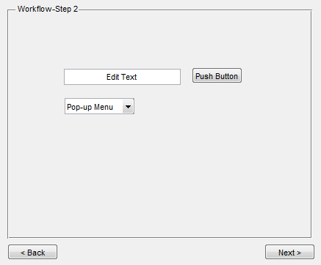

Durch den Klick auf einen der zwei Buttons unten, wird das andere Fenster gezeigt und das Aktuelle ist nicht mehr sichtbar.

* + - 1. **Möglichkeit 2:Tabs**

Tabs ermöglichen alle Inhalte in ein Fenster zu integrieren. Das Symbolbild zeigt wie diese Möglichkeit aussehen könnte:

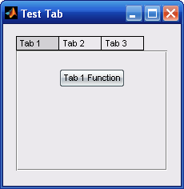

Der Nachteil bei dieser Lösung ist, dass „Matlab GUIDE“ in der verwendeten Version diese Funktion nicht enthält. Die Tabs müssten im Code festgelegt werden.

* + - 1. **Möglichkeit 3: Alles in einem Fenster (mit Panels)**

Mit Panels kann man GUI-Elemente optisch trennen oder zusammenfassen. Das Bild veranschaulicht die Möglichkeit, wenn alle Panels in ein Fenster gepackt werden:

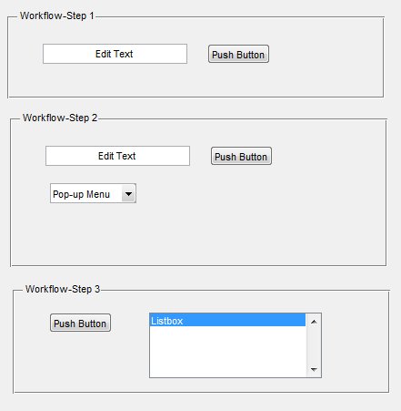

* + - 1. **Kriterien für das GUI-Konzept**

|  |  |
| --- | --- |
| **Kriterium** | **Beschreibung** |
| Realisierungsaufwand | Welchen Aufwand muss für den Entwickler zur Umsetzung betrieben werden? |
| Wenig User-Interaktion | Kann ohne User-Interaktion möglichst viel Inhalt erfasst werden?  Müssen zwischen den Schritten unnötige Klicks gemacht werden? |
| Orientierung/Übersicht | Besteht die Gefahr, dass der Benutzer die Übersicht verliert oder überfordert ist? |

Um das optimale GUI-Konzept zu finden, werden jetzt alle Möglichkeiten auf diese Kriterien überprüft.

|  |  |
| --- | --- |
| **Möglichkeit 1: Mehrere Fenster (Buttons zur Navigation)** | |
| Realisierungsaufwand | Das Erstellen der Fenster ist ein eher kleiner Aufwand. Jedoch muss der reibungslose Datenaustausch zwischen den Fenstern gewährleistet sein. *= Mittelmässiger Aufwand* |
| Wenig User-Interaktion | Es sind viele Klicks erforderlich, was nicht erwünscht ist. Der Nachteil wird vor allem ersichtlich, wenn man zwischen mehreren Schritten navigieren muss. *= zu viel User-Interaktion* |
| Orientierung/Übersicht | Da nur ein Minimum an Inhalt gleichzeitig sichtbar ist, besteht die Gefahr nicht, dass der Benutzer die Orientierung verliert.  *= optimale Übersicht* |

|  |  |
| --- | --- |
| **Möglichkeit 2: Tabs** | |
| Realisierungsaufwand | Wie bereits erwähnt, können Tabs nicht graphisch dem GUI hinzugefügt werden. Für mehr Code muss mehr Zeit investiert werden. *= grosser Aufwand* |
| Wenig User-Interaktion | Es muss lediglich zwischen den Tabs hin und her navigiert werden. Jeder Tab ist zu jedem Zeitpunkt verfügbar.  *= nicht zu viel User-Interaktion* |
| Orientierung/Übersicht | Die einzige Gefahr ist, dass zwischen den Tabs die Übersicht verloren wird. Innerhalb eines Tabs ist nur wenig Inhalt enthalten, was die Orientierung unkompliziert macht.  *= eher gute Übersicht* |

|  |  |
| --- | --- |
| **Möglichkeit 3: Alles in einem Fenster (Panels)** | |
| Realisierungsaufwand | Geringer Realisierungsaufwand, da nur in einem Fenster gearbeitet wird. *=kleiner Aufwand* |
| Wenig User-Interaktion | Es sind keine zusätzlichen User-Interaktionen nötig, da zu jedem Zeitpunkt alle Inhalte ersichtlich sind.  *= keine unnötige User-Interaktion* |
| Orientierung/Übersicht | Die Wahrscheinlichkeit, dass Orientierungsschwierigkeiten auftreten ist relativ hoch. Viel Inhalt bedeutet schlechte Übersicht.  *= eher schlechte Übersicht* |

* + - 1. **Nutzwertanalyse**

Die Nutzwertanalyse soll helfen die beste Möglichkeit zu finden. Dazu werden den Kriterien Gewichtungen zugewiesen. Mit 45% ist der Realisierungsaufwand das wichtigste Kriterium, da nicht viel Zeit für die Implementierung zur Verfügung steht. Gute Übersicht ist im GUI wichtiger als wenig User-Interaktion. Die Bewertung erfolgt in Ganzzahlen:

* 1 = schlecht
* 6 = optimal

|  |  |  |  |  |  |  |  |
| --- | --- | --- | --- | --- | --- | --- | --- |
|  | **Gewicht** | **Möglichkeit 1: mit Buttons** | | **Möglichkeit 2: Tabs** | | **Möglichkeit 3: Panels** | |
| **Kriterium** | (0-100%) | Bewertung | Ergebnis | Bewertung | Ergebnis | Bewertung | Ergebnis |
| Realisierungs-aufwand | 45% | 3 | 1.35 | 1 | 0.45 | 5 | 2.25 |
| Wenig User-Interaktion | 20% | 1 | 0.2 | 4 | 0.8 | 6 | 1.2 |
| Orientierung/ Übersicht | 35% | 6 | 2.1 | 5 | 1.75 | 2 | 0.7 |
|  | 100% |  | **3.65** |  | **3** |  | **4.15** |

* + 1. **GUI-Konzept-Lösung**

Die Nutzwertanalyse hat ergeben, dass die Lösung mit Panels in einem Fenster am besten geeignet ist. Um den negativ Punkte der schlechten Übersicht zu entschärfen, werden folgende Bestimmungen gestellt:

* Der Standpunkt im Workflow muss jeder Zeit ersichtlich sein(signalisiert werden).
* „Disable“ der GUI-Elementen (oder ganzen Panels), welche von einem vorherigen Schritt abhängig sind, falls dieser Schritt noch nicht abgeschlossen ist.
* Die Hilfe-Funktion enthält die wichtigsten Informationen zum Workflow.
* Das Fenster darf nicht grösser als der Bildschirm eines Notebooks sein:
  + 15 Zoll Diagonale
  + 1024 x 768
* Die Buttons und Textfelder sollen die in Windows üblichen Grössen haben.

Das GUI-Konzept wurde aufgrund der Bestimmungen folgendermassen erweitert:

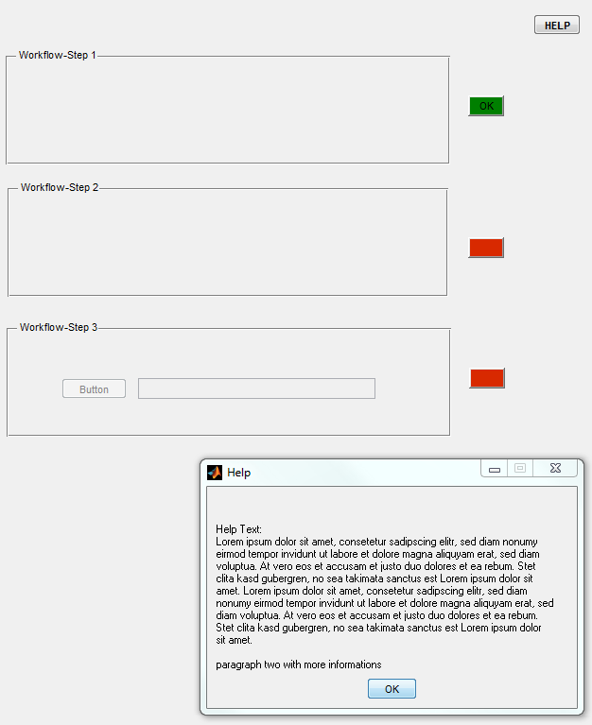

* Jedes Panel hat ein zugehöriges Kästchen, welches den Abschluss des Workflow-Schrittes mit grüner Farbe und „OK“ signalisiert.
* Der Button „Help“ wurde oben rechts platziert, da beinahe alle Microsoft Produkte diesem Konform entsprechen. Der Button öffnet einen Dialog mit einem Hilfe-Text.
* In den späteren Schritten sind GUI-Elemente gegebenenfalls deaktiviert.